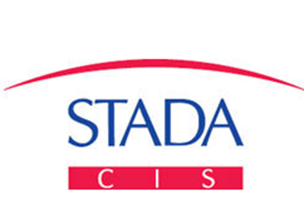
Приглашаем Вас принять участие в научном мероприятии
«Диалог двух экспертов: фармакологические свойства препаратов как основа клинических выгод для пациентов»
которое состоится
22 октября (суббота) 2022 года в 11:30
По адресу: г. Чита, ул. Горького 39А, ФГОБУ ВО Читинская государственная медицинская академия Минздрава России, актовый зал (2 этаж)

Спикеры:
- Карева Елена Николаевна – д.м.н., профессор кафедры молекулярной фармакологии РНИМУ им. Н.И. Пирогова, профессор кафедры фармакологии ПМГМУ им. И.М. Сеченова, г. Москва;
- Руяткин Дмитрий Сергеевич – кардиолог, к.м.н., доцент кафедры неотложной терапии с эндокринологией и профпатологией факультета повышения квалификации и профессиональной переподготовки врачей ФГБОУ ВО Новосибирский государственный медицинский университет Минздрава России, г. Новосибирск.

Программа:
- вызовы современной фармакотерапии
- как меняются требования к препаратам для коррекции АГ в свете новых рекомендаций?
- межлекарственное взаимодействие: риски и возможности
- Идеальное лекарство от гипертонии- что ждет пациент?

По вопросам обращаться: Черкашина Елена, тел.: 89145186199
Уважаемые коллеги!
Вы сможете получить ответы на вопросы: Чем отличаются сартаны? От чего зависит эффективность препарата? Что скрывается за масками фармакологических свойств? Как повысить приверженность пациента к терапии?
Можно задавать интересующие Вас вопросы спикерам и прояснить для себя сложные случаи.
Будет много нового и интересного!

*Мероприятие проводится при поддержке компании STADA

